***NOMBRE COMPLETO***

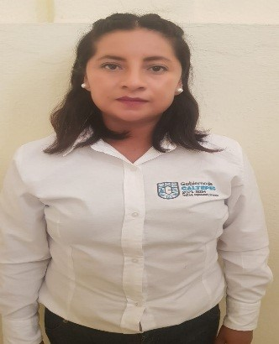

*ADRIANA MEDINA LUNA*

***CARGO QUE OCUPA***

REGIDURÍA DE CULTURA Y EDUCACIÓN

**Breve Semblanza**

**¿Quién es?** Soy una persona respetuosa, ser puntual y servicial.

**¿De dónde es originario?** Soy originario de Acatepec, Caltepec; Puebla

**¿Grado de estudios?** Estudie hasta el Bachillerato

**¿Experiencia laboral?**  Dependienta de una tienda comercial.

**¿En qué proyectos ha trabajado por la comunidad?** He formado parte de comités. Parroquiales y de salud.

**¿Por qué le gusta ser servidor público?**  Puedo conocer las necesidades y problemáticas que vivimos y ayudar a solucionarlas

**¿Qué aportación quiere hacer por el municipio?** quiero dar lo mejor de mí, escuchar a la gente de sus problemáticas y ayudarlas a resolverlas.

**¿Por qué quiere tanto al municipio/ como se idéntica con él?**  Porque es el lugar donde yo nací y crecí, y me gusta sus tradiciones, costumbres y la gente es muy amable.

**Información relacionada al ayuntamiento**

* Regidora de Educación, Cultura y Deporte
* Teléfono(s): 2381515218
* Correo electrónico: regeducacióncaltepec2124@gmail.com
* Horarios de oficina: de 9:00 a 16:00 horas
* Redes Sociales: whatsap

**MI RESEÑA**

**M**i nombre es Adriana Medina Luna, nací en Santiago Acatepec, caltepec, Puebla. El día 28 de febrero de 1991, toda mi vida he radicado en esta comunidad, a los tres años de edad empecé a estudiar el preescolar una etapa de mi vida muy divertida, a los 6 años ingresé a la escuela primaria, posteriormente nivel secundaria y bachillerato. Por cuestiones económicas me impide seguir estudiando, pero me gusto la música y me motivo a integrarme a una estudiantina para aprender a tocar tricordio, forme parte de la misma 8 años.

Mi pueblo se rige por usos y costumbres por lo tanto al cumplir 18 años tienes derechos y obligaciones y gracias a ello he tenido la fortuna de desempeñar cargos que mi comunidad me ha confiado como secretaria del comité parroquial y presidenta del comité de salud, asido un placer desempeñar estos cargos ya que gracias a ello he servido y apoyado diferentes necesidades de mi pueblo, y esto me motivo a participar en las elecciones municipales del 2021 para poder ayudar a mi municipio de Caltepec, en este momento con cariño y con toda la actitud de dar lo mejor de mí, soy regidora de Educación.